

INSTITUTO FEDERAL DE EDUCAÇÃO, CIÊNCIA E TECNOLOGIA CATARINENSE - CÂMPUS IBIRAMA
CURSO TÉCNICO EM INFORMÁTICA

Nome Completo do Aluno

TÍTULO DO TRABALHO

IBIRAMA (SC)
Ano (4 Dígitos)
Nome Completo do Aluno

TÍTULO DO TRABALHO

Projeto Integrador submetido ao Instituto Federal Catarinense – Câmpus Ibirama, como requisito parcial para obtenção do titulo de Técnico em Informática.

Orientação: Prof(ª). Nome do(a) orientador(a) de conteúdo, Titulação Dr. M.Sc. Esp.

Ibirama (SC)
Ano (4 Dígitos)

Dedico.....
Item OPCIONAL, deve ficar posicionado ao final da folha.
É uma menção onde o autor presta homenagem ou dedica o trabalho a alguém.

Agradeço....
Item OPCIONAL, deve ficar posicionado ao final da folha.
São menções a pessoas e/ou instituições das quais eventualmente recebeu apoio e que concorreram de maneira relevante para o desenvolvimento do trabalho.

Epígrafe
Item OPCIONAL, deve ficar posicionado ao final da folha.
É a inscrição de um trecho em prosa ou composição poética que de certa forma embasou a construção do trabalho, seguida da indicação de autoria.
(Fulano de tal)
Lista de Ilustrações
FIGURA 1 - Estrutura do item Apresentação (Item 1.1) 2
FIGURA 2 - Estrutura do relatório final do Projeto Integrador 2
QUADRO 1 - Cronograma do Projeto Integrador. 14
QUADRO 2 - Estilos de formatação usados na Capa 23
QUADRO 3 - Estilos de formatação usados na Folha de rosto 23
QUADRO 4 - Estilos de formatação usados no Termo de aprovação 24
QUADRO 5 - Estilos de formatação usados na Dedicatória e Agradecimentos 24
QUADRO 6 - Estilos de formatação usados na Epígrafe 25
QUADRO 7 - Estilos de formatação usados no Sumário 25
QUADRO 8 - Estilos de formatação usados nas Listas de Ilustrações 26
QUADRO 9 - Estilos de formatação usados no Resumo e no Abstract 26
QUADRO 10 - Estilos usados no Desenvolvido do trabalho 26
QUADRO 11 - Estilos de formatação usados nas Referências 27
QUADRO 12 - Exemplo 43
QUADRO 13 - Exemplo de código fonte. 43

TABELA 1 - Exemplo de Tabela 2
TABELA 2 - Outro exemplo de Tabela 2

Para atualizar as listas de ilustrações, apenas siga os passos abaixo:
- Clique na lista a ser atualizada com o botão direito do mouse;
- Selecione a opção “Atualize campo”;
- Selecione a opção “Atualize campo inteiro”.
A atualização das Listas de ilustrações deve ser feita no final do trabalho, antes de atualizar o Sumário.
Lista de abreviaturas e Siglas
DDS - Descrição da Sigla
DDS - Descrição da Sigla
DDS - Descrição da Sigla

Exemplo de siglas que serão utilizadas:
DER – Diagrama Entidade Relacionamento
MER – Modelo Entidade Relacionamento

Como digitar itens da lista de siglas:
Selecione estilo LI-Lista-Item, digite a SIGLA, aperte TAB, digite "- descrição da sigla".
Ordene as siglas alfabeticamente.
Resumo
É a apresentação concisa do texto, destacando seus aspectos de maior relevância. É redigido em um único parágrafo, contendo entre 250 e 500 palavras. Usar terceira pessoa do singular. Não usar citações bibliográficas. Ressaltar objetivos, métodos, resultados e conclusões do trabalho.

Palavras-chave:
Entre três e cinco palavras-chave, separadas por ponto e virgula.

Abstract
It is a brief presentation of the text in English, where the most relevant aspects are underlined. It should be written in the third person singular, in an only paragraph containing from 250 to 500 words. You should not mention references. It is important to write the objectives, method, results and the final remarks of the study.

Keywords:
From 3 to 5 keywords, separated by semicolon.

Sumário
1 Introdução 12
1.1 Apresentação 12
1.2 Descrição do problema 12
1.3 Justificativa 13
1.4 Objetivo geral 13
1.5 Objetivos específicos 13
1.6 Metodologia 13
1.7 Cronograma 14
2 Normas para digitalização de projeto integrador 16
2.1 Apresentação 16
2.2 Elementos textuais 18
2.2.1 Introdução 18
2.2.2 Desenvolvimento 19
2.2.3 Considerações finais 20
2.3 Elementos pós-textuais 20
2.3.1 Referências bibliográficas 20
2.3.2 Bibliografia complementar 20
2.3.3 Apêndices 21
2.3.4 Anexos 21
2.4 Elementos de apoio ao texto 21
2.5 Editoração 22
2.5.1 Formatação de estilos 23
2.6 Conclusão 28
3 – ESCOPO DO PROJETO 29
4 – PROJETO DE DESENVOLVIMENTO DE SOFTWARE 30
4.1 Recursos de Software 30
4.2 Recursos de Hardware 30
4.3 Riscos 30
4.4 Requisitos 31
4.4.1 Requisitos Funcionais 31
4.4.2 Requisitos não Funcionais 32
4.5 Diagrama de Casos de Uso 32
4.5.1 Descrição dos Casos de Uso 34
4.6 Diagramas de Banco de Dados 35
4.6.1 Modelo Conceitual 36
4.6.2 Modelo Lógico 37
4.6.3 Dicionário de Dados 38
4.7 Diagrama de Classes 39
5. Protótipos de Interface 40
5.1 Protótipo de baixa fidelidade 41
5.2 Protótipo de média fidelidade 42
5.3 Protótipo de alta fidelidade 43
6. Outros exemplos 45
6.1 Inclusão de equações 45
6.2 Formatando tabelas 45
6.3 Incluindo código fonte 46
6.4 Conclusão 46
7. dicas de formatação do documento 47
8 .Considerações finais 48
Referências Bibliográficas 49
Bibliografia complementar 50

OBS.: Devem aparecer todos os títulos até o nível 3 (ex. 2.1.3.).

PARA ATUALIZAR O SUMÁRIO UTILIZE O BOTÃO DIREITO DO MOUSE –> ATUALIZAR CAMPO -> ATUALIZE ÍNDICE INTEIRO.

A atualização do Sumário deve ser a última coisa a ser feita antes da impressão.

- Introdução
  - Apresentação
No texto da apresentação, aborde o tema do trabalho iniciando por uma discussão ampla do conteúdo, até tratar especificamente o que vai ser desenvolvido. Fazendo uma analogia a uma pirâmide invertida, o texto poderia ficar assim distribuído:

Apresentação do conteúdo dos demais capítulos.
Que trabalhos similares têm sido feitos?
Qual a aplicação do trabalho?
Uso de recursos multimídia
Uso de recursos multimídia
Informática aplicada a educação
Tema Central

Tema Específico

Estado da Arte

Aplicação

Trabalhos
Similares

Apresentação
Demais
capítulos
- Estrutura do item Apresentação (Item 1.1)
  - Descrição do problema
Aqui você coloca o problema a ser trabalhado no Projeto Integrador. Analise se o que você está colocando não é um objetivo. Lembre-se, “implementar alguma coisa não é problema, mas sim, objetivo”.
  - Justificativa
Aqui você vai dizer porquê trabalhar o problema acima é importante para a área da computação ou para o futuro usuário.
Procure embasar a justificativa com citações de autores que você esteja estudando.
  - Objetivo geral
Geralmente é um único parágrafo que contém o grande objetivo de trabalhar o tema escolhido, ou seja, o principal objetivo do Projeto Integrador é ...
  - Objetivos específicos
A partir do objetivo geral, são detalhados alguns objetivos específicos que irão delimitar mais ainda o tema abordado no Projeto Integrador. Geralmente são colocados na forma de itens. Como truque, imagine que cada objetivo específico dará origem a um capítulo do Projeto Integrador, assim, é normal que você tenha entre cinco ou seis objetivos específicos.
- ...
- ...
- ...
  - Metodologia
Na metodologia, juntamente com o Orientador, você deve descrever detalhadamente como serão desenvolvidos os trabalhos do Projeto Integrador. Procure pensar que você está fazendo uma receita de bolo e quem quiser fazer um Projeto Integrador igual ao seu, ou validá-lo para ver se está correto, deverá seguir detalhadamente esta receita.
Evite formatar a metodologia usando listas com bullets ou do tipo a) ... b) ... etc. Descreva como cada etapa será desenvolvida no decorrer do trabalho, enriquecendo com detalhes específicos de cada etapa.
  - Cronograma
As Tarefas correspondem às atividades listadas na metodologia, onde cada etapa possui diversas atividades. Não se limite a escrever apenas nomes de capítulos, mas sim, atividades a serem desenvolvidas em cada capítulo.
- Cronograma do Projeto Integrador.
Tarefas | Ano. |  |  |  |  | Ano
Tarefas | Mar.  Jun. | Ago. | Set. | Out. | Nov.  Dez. | Fev.  Mar. | Abr. | Mai. | Jun. | Jul.
PROJETO DO Projeto Integrador | XX
Etapa 1:
- Atividade 1:
- Atividade 2:
- Atividade 3:
Etapa 2:
- Atividade 1:
- Atividade 2:
- Atividade 3:
BANCA DE Projeto Integrador I |  |  | XX
Etapa 3:
- Atividade 1:
- Atividade 2:
- Atividade 3:
ENTREGA DO RELATÓRIO DE Projeto Integrador I |  |  |  |  | XX
Etapa 4:
- Atividade 1:
- Atividade 2:
- Atividade 3:
PRÉ-BANCA DE Projeto Integrador II |  |  |  |  |  |  | XX
Etapa 5:
- Atividade 1:
- Atividade 2:
- Atividade 3:
Considerações finais
Outras atividades
ENTREGA DO RELATÓRIO DE Projeto Integrador II |  |  |  |  |  |  |  |  | XX
APRESENTAÇÃO EM BANCA |  |  |  |  |  |  |  |  |  | XX
CORREÇÕES E ENTREGA DA VERSÃO FINAL DO Projeto Integrador |  |  |  |  |  |  |  |  |  | XX

O cronograma deve ser apresentado no modelo aqui exposto. Evite criar outros modelos. Já estão definidos no cronograma os períodos para entrega do Projeto Integrador I e do Projeto Integrador II, bem como a banca e a entrega da versão final do Projeto Integrador.

O próximo capítulo descreve as formatações existentes neste modelo.

- Normas para digitalização de projeto integrador
Em cada início de capítulo, procure fazer um parágrafo de apresentação (de 6 a 10 linhas) falando sobre o que será abordado no mesmo. Por exemplo, neste capítulo são apresentados todos os estilos utilizados no modelo do Projeto Integrador, bem como os dados que foram utilizados para formatação dos mesmos. Perceba que, para cada tipo de página do relatório (Figura 2), há um conjunto de estilos que são aplicados a essa página. As páginas dos elementos pré-textuais são numeradas com algarismos romanos minúsculos, enquanto as demais são numeradas com algarismos arábicos. A partir do capítulo “1 Introdução” a contagem dos números de página volta a 1 (um). Cuidado, pois não é necessário deixar linhas em branco entre os capítulos, sub-capítulos e o texto.
  - Apresentação
Este texto apresenta o “Modelo do Relatório do Projeto Integrador” e contém as informações para a escrita do mesmo, cuja versão final deverá estar estruturada da seguinte forma:
- Elementos Externos
Deve-se iniciar a numeração com algarismos romanos. Os números irão aparecer a partir do termo de aprovação.
- Capa
- Elementos Pré-Textuais
Os itens marcados com (*) são opcionais, isto é, só serão adicionados se o autor desejar.
- Folha de rosto
- Termo de aprovação
- Dedicatória (*)
- Agradecimentos (*)
- Epígrafe (*)
- Sumário
- Listas
- Resumo
- Abstract
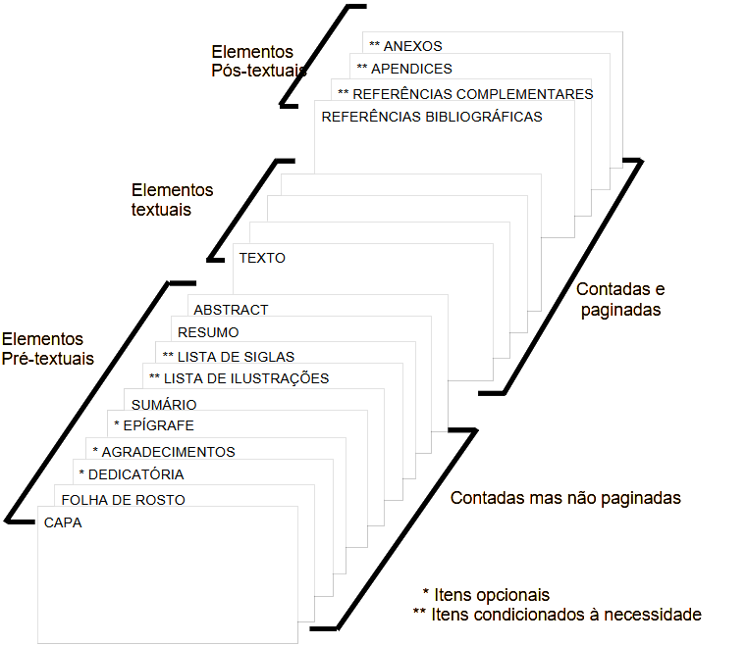
- Estrutura do relatório final do Projeto Integrador
(FONTE: UNIVERSIDADE FEDERAL DO PARANÁ, 2000b)
- Elementos Textuais
Aqui é o inicio do texto do relatório, a numeração é feita com algarismos arábicos, a partir do número 1.
- Texto

- Elementos Pós-Textuais
Os itens marcados com (*) são opcionais, isto é, só serão adicionados se o autor desejar.
- Referências
- Bibliografia recomendada (*)
- Apêndices (*)
- Anexos
  - Elementos textuais
É a parte do trabalho em que o assunto é apresentado e desenvolvido, estruturado em Introdução, Desenvolvimento (revisão de literatura, material e métodos, análise dos resultados, discussão) e Conclusão.
    - Introdução
É a parte do trabalho em que o assunto é apresentado como um todo, sem detalhes.
Deve:
- estabelecer o assunto tratado, definindo-o sucinta e claramente, sem deixar dúvidas quanto ao campo e período abrangidos e incluindo informações sobre a natureza e a importância do problema;
- indicar os objetivos e a finalidade do trabalho, justificando e esclarecendo sob que ponto de vista é tratado o assunto;
- referir-se aos tópicos principais do texto, dando o roteiro ou a ordem de exposição, sem mencionar os resultados alcançados.

São seções da Introdução:
- Apresentação;
- Descrição do problema;
- Justificativa;
- Objetivo geral;
- Objetivos específicos;
- Metodologia.
    - Desenvolvimento
É a parte principal e mais extensa do trabalho. Visa expor o assunto e demonstrar as principais idéias.
Compõe-se de:
- revisão da literatura: onde se faz referência a trabalhos anteriormente publicados, situando a evolução do assunto. Limita-se às contribuições mais importantes diretamente ligadas ao assunto, mencionando o nome de todos os autores no texto e nas referências. Oferece a base para a derivação das hipóteses e a explicação de sua fundamentação;
- materiais e métodos: descreve precisamente os métodos, materiais, técnicas e equipamentos utilizados, permitindo a repetição do estudo com a mesma exatidão por outros pesquisadores. Métodos inéditos desenvolvidos pelo autor devem ser justificados e as suas vantagens em relação a outros devem ser apontados. Técnicas e métodos já conhecidos não precisam ser descritos, bastando fazer a referência dos mesmos e a citação de seus autores. Dados usados na análise estatística devem figurar no texto ou ser anexados ao trabalho;
- análise dos resultados: são apresentados os dados obtidos de forma precisa e clara. A análise dos dados, sua interpretação e a discussão teórica podem ser conjugadas ou separadas, conforme for mais adequado aos objetivos do trabalho. Os dados experimentais obtidos podem ser analisados e relacionados com os principais problemas que existam sobre o assunto, dando subsídios para a conclusão.
- discussão: deve-se justificar a escolha do tema da pesquisa; relacionar causas e efeitos; esclarecer exceções, contradições, modificações, teorias e princípios relativos ao trabalho; indicar as aplicações e limitações teóricas e práticas dos resultados obtidos; ressaltar os aspectos que confirmem ou modifiquem de modo significativo as teorias estabelecidas, apresentando novas perspectivas para a comunidade da pesquisa.
    - Considerações finais
É a recapitulação sintética dos resultados e da discussão do estudo ou pesquisa. Pode apresentar deduções lógicas e correspondentes aos objetivos propostos, ressaltando o alcance e as conseqüências de suas contribuições, bem como seu possível mérito. Pode conter a indicação de problemas dignos de novos estudos, além de recomendações, quando for o caso. Deve ser breve e basear-se em dados comprovados.
  - Elementos pós-textuais
    - Referências bibliográficas
É o conjunto padronizado de elementos que permitem a identificação de um documento no todo ou em parte. Constituem uma lista ordenada dos documentos citados pelo autor no texto.
    - Bibliografia complementar
É o conjunto e documentos lidos para enriquecer o conhecimento do autor, porém não citados no texto.
    - Apêndices
Apêndices são textos elaborados pelo autor a fim de complementar sua argumentação.
    - Anexos
Anexos são os documentos não elaborados pelo autor, que servem de fundamentação, comprovação ou ilustração, como mapas, leis, estatutos, entre outros. Devem iniciar em folha própria.
Apêndices e Anexos são materiais complementares ao texto que só devem ser incluídos quando forem imprescindíveis à compreensão deste. Quando não houver a possibilidade de incluir o título no próprio apêndice ou anexo, pode-se usar uma folha de título precedendo-o. Se o número de apêndices ou de anexos for superior a três, recomenda-se uma lista antecedendo os mesmos.
  - Elementos de apoio ao texto
Como elementos de apoio ao texto tem-se:
- Citação: é a menção de informação extraída de outra fonte para esclarecer, ilustrar ou sustentar o assunto apresentado. Podem ser diretas (transcrição literal de um texto ou parte dele) ou indiretas (redigidas pelo autor do trabalho com base em idéias de outros autores).
Citação com mais de cinco linhas (no estilo normal) devem ser usar um estilo próprio (TE-Citacao3Linhas) que as deixem diferenciadas do texto normal. Caso a citação tiver quebra de parágrafo, deverá ser removido manualmente o espaçamento entre os parágrafos.
- Notas de rodapé: são observações incluídas no texto.
- Tabela: é um conjunto de dados associados a um fenômeno, dispostos em uma determinada ordem de classificação, que expressam as variações qualitativas e/ou quantitativas desse fenômeno. Não possui as bordas laterais.
- Quadro: é o arranjo de palavras e/ou números dispostos em colunas e linhas, porém predominantemente preenchido com palavras. Possui as bordas laterais.
- Figura: é uma ilustração que explicita ou complementa visualmente um texto, como desenhos, diagramas, estampas, esquemas, fluxogramas, fotografias, gráficos etc.
- Fórmulas e equações: em linha nova à esquerda, identificadas com números seqüenciais ao longo do texto, colocados entre parênteses, na extremidade direita da linha, junto à margem.
  - Editoração
Para facilitar o processo de editoração do relatório final, foram padronizados os estilos de formatação para diversas situações, os quais são descritos abaixo. O conjunto de estilos compreendem:
- Estilos de parágrafo: 32 estilos personalizados, 8 estilos padrão (Notas de rodapé, itens do Sumário e numeração de página).

Além desses, os seguintes padrões foram adotados:
- Formato do papel: A4 (210 x 297 mm), usando-se apenas a frente da folha;
- Margens: superior - 3 cm; inferior - 2,7 cm; esquerda - 3 cm; direita - 2 cm; para texto normal;
- Margens: superior – 4,7 cm; inferior - 2,7 cm; esquerda - 3 cm; direita - 2 cm; para texto com título principal;
- Entrelinhamento normal: 1,5 linha ou exatamente 24 pontos;
- Entrelinhamento menor: simples ou exatamente 14 pontos;
    - Formatação de estilos
Abaixo seguem as referências para criação dos estilos a serem usados na formatação do texto.
      - Capa
- Estilos de formatação usados na Capa
Logotipo e Cabeçalho  CP-CapaCabecalho | Avanços e espaçamentos: entrelinhas=simples  Alinhamento: centro  Tipo de letra: Times New Roman; 13 pt; negrito  Efeitos do tipo de letra: maiúsculas
Linhas em branco  TE-Normal | Avanços e espaçamentos: 1ª linha=1.78 cm, entrelinhas=1.5 linhas  Alinhamento: justificado  Tipo de letra: Times New Roman; 13 pt.
Título  CP-CapaTitulo | Avanços e espaçamentos: entrelinhas=1.5 linhas  Alinhamento: centro  Tipo de letra: Times New Roman; 14 pt; negrito  Efeitos do tipo de letra: maiúsculas  6 linhas (TE-Normal) após o Cabeçalho
Subtítulo | Igual ao Título, em linha nova, após sinal de dois pontos (:)
Nome do autor  CP-CapaNomeAutor | Avanços e espaçamentos: entrelinhas=1.5 linhas  Alinhamento: centro  Tipo de letra: Times New Roman; 13 pt; negrito  Efeitos do tipo de letra: maiúsculas  Uma linha (TE-Normal) após a Natureza Acadêmica
Local e data  CP-CapaLocaleData | Avanços e espaçamentos: entrelinhas=1.5 linhas  Alinhamento: centro  Tipo de letra: Times New Roman; 13 pt; negrito  Efeitos do tipo de letra: maiúsculas  Na última linha da página, sem ponto final (linhas em branco=TE-Normal)
(FONTE: FULANO, ANO)
      - Folha de rosto
- Estilos de formatação usados na Folha de rosto
Cabeçalho | CP-CapaCabecalho
Título | CP-CapaTitulo  6 linhas (TE-Normal) após o Cabeçalho
Subtítulo | Igual ao Título, em linha nova, após dois pontos (:)
Natureza acadêmica  CP-CapaNaturezaAcademica | Avanços e espaçamentos: esquerda=8 cm, entrelinhas=simples  Alinhamento: justificado  Tipo de letra: Times New Roman; 13 pt; negrito  Uma linha (TE-Normal) após o Título
Nome do autor | CP-CapaNomeAutor  Uma linha (TE-Normal) após a Natureza Acadêmica
Orientador e  Co-Orientador  CP-CapaOrientador | Avanços e espaçamentos: esquerda=8 cm  Alinhamento: esquerda  Tipo de letra: Times New Roman; 13 pt; normal  Uma linha (TE-Nornal) após o Nome do Autor  - Quebras de linha devem estar alinhadas pelo nome dos orientadores.
Local e data | CP-CapaLocaleData  Na última linha da página, sem ponto final
(FONTE: FULANO, ANO)
      - Termo de aprovação
- Estilos de formatação usados no Termo de aprovação
Título do trabalho  AP-AprovacaoTitulo | Avanços e espaçamentos: entrelinhas=simples  Alinhamento: centro  Tipo de letra: Times New Roman; 13 pt; negrito  Efeitos do tipo de letra: maiúsculas
Nome do autor,  Texto Termo de Aprovação,  Título de Bacharel | AP-AprovacaoTitulo  Separado por uma linha (TE-Normal) depois do Título
Orientador, Co-Orientador  AP-AprovacaoBanca | Avanços e espaçamentos: entrelinhas=simples  Alinhamento: centro  Tipo de letra: Times New Roman; 13 pt; normal  3 linhas (TE-Normal) abaixo do Título de Bacharel
Título seção:  “Banca examinadora”  AP-MembrosBanca | Avanços e espaçamentos: entrelinhas=simples  Alinhamento: esquerda  Tipo de letra: Times New Roman; 13 pt; negrito  Efeitos do tipo de letra: maiúsculas  2 linhas (TE-Normal) após Orientador
Membros da Banca/Instituição | AP-AprovacaoBanca  3 linhas (TE-Normal) abaixo do título “Banca Examinadora”
Coordenador de Projeto Integrador | AP-AprovacaoBanca  3 linhas (TE-Normal) abaixo dos Membros da Banca
Local e data  AP-AprovacaoLocalData | Avanços e espaçamentos: entrelinhas=simples  Alinhamento: centro  Tipo de letra: Times New Roman; 13 pt; normal  Na última linha da página, sem ponto final
      - Dedicatória e Agradecimentos
- Estilos de formatação usados na Dedicatória e Agradecimentos
Texto da Dedicatória e dos Agradecimentos  DE-DedicatoriaAgradecimentos | Avanços e espaçamentos: esquerda=8 cm, entrelinhas=simples  Alinhamento: justificado  Tipo de letra: Times New Roman; 13 pt; normal  Posicionado ao final da folha, com linhas em branco antes (TE-Normal)
      - Epígrafe
- Estilos de formatação usados na Epígrafe
Texto da Epígrafe  EP-Epigrafe | Avanços e espaçamentos: esquerda=8 cm, entrelinhas=simples  Alinhamento: direita  Tipo de letra: Times New Roman; 13 pt; negrito  Posicionado ao final da folha, com linhas em branco antes (TE-Normal)
(FONTE: FULANO, ANO)
(PS: Este espaço fica em branco pois não se deve deixar um título no final de uma folha)
      - Sumário
- Estilos de formatação usados no Sumário
Título  TC-TituloPreTextual | Avanços e espaçamentos: entrelinhas=1.5 linhas, antes=49pt, depois=87pt  Alinhamento: centro  Fluxo de texto: quebra=página-antes, não aparece a numeração  Tipo de letra: Times New Roman; 13 pt; negrito  Efeitos do tipo de letra: maiúsculas
Títulos Pré e Pós-Textuais  Analítico 1 | Avanços e espaçamentos: entrelinhas=simples, antes=6pt  Alinhamento: esquerda  Tipo de letra: Times New Roman; 13 pt; negrito  Efeitos do tipo de letra: maiúsculas  Tabulações: 16 cm, direita, pontilhado (...)
Títulos de 1º nível  Analítico 2 | Avanços e espaçamentos: deslocamento=0.5cm, antes=6pt, entrelinhas=simples  Alinhamento: esquerda  Tipo de letra: Times New Roman; 13 pt; negrito  Efeitos do tipo de letra: versaletes  Tabulações: 16 cm, direita, pontilhado (...)
Títulos de 2º nível  Analítico 3 | Avanços e espaçamentos: deslocamento=0.8 cm, entrelinhas=simples  Alinhamento: esquerda  Tipo de letra: Times New Roman; 13 pt; normal  Tabulações: 16 cm, direita, pontilhado (...)
Títulos de 3º nível  Analítico 4 | Avanços e espaçamentos: deslocamento=1.1cm, entrelinhas=simples  Alinhamento: esquerda  Tipo de letra: Times New Roman; 12 pt; itálico  Tabulações: 16 cm, direita, pontilhado (...)
Títulos Pós-Textuais | Igual a Analítico 1
      - Listas
- Estilos de formatação usados nas Listas de Ilustrações
Título da lista (figuras, quadros, tabelas, ilustrações) | TC-TituloCentralizado
Item de Lista  LI-ListaItem | Avanços e espaçamentos: equerda=2.9cm, 1ª linha=-2.9cm, entrelinhas=simples  Alinhamento: esquerda  Tipo de letra: Times New Roman; 13 pt; normal  Tabulações: -.025 cm, esquerda, nenhum; 12.2cm, esquerda, pontilhado (...); 13,2 cm, direita, nenhum
Obs.: Para os itens da Lista de Siglas não vai número de página.
      - Resumo e Abstract
- Estilos de formatação usados no Resumo e no Abstract
Título | TC-TituloCentralizado
Texto e palavras-chave  TE-Resumo | Avanços e espaçamentos: entrelinhas=simples  Alinhamento: justificado  Tipo de letra: Times New Roman; 13 pt; normal
      - Elementos textuais
        - Estilos principais
- Estilos usados no Desenvolvido do trabalho
Título de seção primária  (1.)  T1-TituloPrimario | Avanços e espaçamentos: antes=29pt, depois=87pt, entrelinhas=1.5 linhas  Alinhamento: justificado  Fluxo de texto: quebra de seção, não aparece a numeração  Tipo de letra: Times New Roman; 13 pt; negrito  Efeitos: Maiúsculas
Título de seção secundária  (1.1.)  T2-TituloSecundario | Avanços e espaçamentos: antes=29pt, depois=15pt, entrelinhas=1.5 linhas  Alinhamento: justificado  Tipo de letra: Times New Roman; 13 pt; negrito
Título de seção terciária  (1.1.1.)  T3-TituloTerciario | Avanços e espaçamentos: antes=15pt, depois=15pt, entrelinhas=1.5 linhas  Alinhamento: justificado  Tipo de letra: Times New Roman; 13 pt; itálico
Título de seção quaternária  (1.1.1.1.)  T4-TituloQuaternario | Avanços e espaçamentos: antes=10pt, depois=10pt, entrelinhas=1.5 linhas  Alinhamento: justificado  Tipo de letra: Times New Roman; 13 pt; normal
Título de seção quinária  (1.1.1.1.1.)  T5-TituloQuinario | Avanços e espaçamentos: antes=10pt, depois=10pt, entrelinhas=1.5 linhas  Alinhamento: justificado  Tipo de letra: Arial; 11 pt; normal
Texto do trabalho | TE-Normal
Parágrafo de alínea  TE-Alinea  a) ... b) ... | Avanços e espaçamentos: esquerda=1.78 cm, entrelinhas=1.5 linhas  Alinhamento: justificado  Tipo de letra: Times New Roman; 13 pt; normal
Parágrafo de inciso – hífen  TE-Inciso  - ... - ... | Avanços e espaçamentos: esquerda=2.4 cm, entrelinhas=1.5 linhas  Alinhamento: justificado  Tipo de letra: Times New Roman; 13 pt; normal
Parágrafo de Bullet  TE-Bullet  • ... • ... | Avanços e espaçamentos: esquerda=1.78 cm, entrelinhas=1.5 linhas  Alinhamento: justificado  Tipo de letra: Times New Roman; 13 pt; normal
Corpo de Tabela  TE-CorpoTabela | Avanços e espaçamentos: entrelinhas=simples  Alinhamento: justificado  Tipo de letra: Times New Roman; 10 pt; normal
Citação com mais de 5 linhas  TE-Citacao3Linhas | Avanços e espaçamentos: esquerda=1.78, antes=6pt, depois=6pt, entrelinhas=simples  Alinhamento: justificado  Tipo de letra: Times New Roman; 11 pt; normal
Notas de Rodapé  Nota de rodapé | Avanços e espaçamentos: deslocamento=0.5cm, entrelinhas=simples  Alinhamento: justificado  Tipo de letra: Times New Roman; 10 pt; normal
Figuras  TE-Figura | Avanços e espaçamentos: antes=12pt, entrelinhas=simples  Alinhamento: centro
Legenda de figuras  TE-LegendaFigura | Avanços e espaçamentos: antes=12pt, entrelinhas=simples  Alinhamento: centro  Tipo de letra: Times New Roman; 11 pt; normal
Fonte das figuras, quadros e tabelas  TE-FonteFiguraQuadroTabela | Avanços e espaçamentos: depois=6pt, entrelinhas=simples  Alinhamento: centro  Tipo de letra: Times New Roman; 11 pt; normal
Legenda de quadros  TE-LegendaQuadro | Avanços e espaçamentos: antes=10pt, entrelinhas=simples  Alinhamento: centro  Tipo de letra: Times New Roman; 11 pt; normal
Legenda de tabelas  TE-LegendaTabela | Avanços e espaçamentos: antes=10pt, entrelinhas=simples  Alinhamento: centro  Tipo de letra: Times New Roman; 11 pt; normal
Numeração de página  Cabeçalho | Avanços e espaçamentos: entrelinhas=simples  Alinhamento: direita  Tipo de letra: Times New Roman; 12 pt; normal
Equação  TE-Equacao | Avanços e espaçamentos: entrelinhas=simples  Alinhamento: centro  Tipo de letra: Times New Roman; 13 pt; negrito  - Colocar a equação em uma tabela com duas colunas, sendo que a segunda coluna terá a largura de 1,5 cm e conterá o numero da equação no formato Eq. n.
Código Fonte  TE-CodigoFonte | Avanços e espaçamentos: entrelinhas=simples  Alinhamento: esquerda; recuo esquerdo: 1 cm  Tipo de letra: Courier; 12 pt; normal  - Colocar o código fonte em uma tabela com duas colunas, com bordas externas apenas e espaçamento entre a borda e o texto de 0,15 cm:  a) a primeira coluna, com 1 cm, serve para incluir a numeração das linhas do código fonte;  b) a segunda coluna conterá o código fonte propriamente dito.  - Quando o código fonte aparecer no meio de um texto, formatar manualmente com fonte Courier, 12 pt., normal.
      - Referências bibliográficas
- Estilos de formatação usados nas Referências
Título  TP-TituloCentralizadoPos | Avanços e espaçamentos: antes=27pt, depois=87pr, entrelinhas=1.5 linhas  Alinhamento: centro  Fluxo de texto: quebra=página-antes, com estilo de página=Texto-NaoNumerada  Tipo de letra: Times New Roman; 13 pt; negrito  Efeitos: Maiúsculas
Item de referência  PT-Referencias | Avanços e espaçamentos: depois=12pt, entrelinhas=simples  Alinhamento: esquerda  Tipo de letra: Times New Roman; 13 pt; negrito
  - Conclusão
Em capítulos teóricos, procure responder:
- Por que o capítulo é importante para teu Projeto Integrador?
- Como o conteúdo apresentado no capítulo é usado no decorrer do trabalho?

Em capítulos com atividades práticas, além das perguntas acima procure responder:
- Que dificuldades foram encontradas no desenvolvimento desta etapa/capítulo?
- Que problemas foram identificados e quais as soluções propostas?

3 – ESCOPO DO PROJETO

O Escopo do projeto será responsável por descrever todas as funcionalidades que o sistema executará, bem como as funcionalidades que não farão parte dele.

4 – PROJETO DE DESENVOLVIMENTO DE SOFTWARE

Neste capítulo serão abordados questões mais técnicas do seu projeto, ele deve ser introduzido com um contexto do que a aplicação trata, dos recursos de software e recursos de hardware necessários para o desenvolvimento do projeto

4.1 Recursos de Software

Aqui devem ser listados, considerando o referêncial bibliográfico, os recursos e softwares que serão utilizados, sejam eles softwares aplicativos, linguagens de programação e banco de dados.

4.2 Recursos de Hardware

Nesta etapa devem ser descritos os equipamentos e suas respectivas configurações, que serão necessários para o desenvolvimento do projeto.

4.3 Riscos

Aqui são descritos os riscos de software relacionados ao seu projeto. O risco em um projeto de software é uma medida da probabilidade e da perda relacionadas à ocorrência de um evento negativo que afete o próprio projeto. Em outras palavras, qualquer coisa que possa acontecer e ameaçar o bom andamento do projeto é um risco.

4.4 Requisitos

A análise e especificação de requisitos de software envolve as atividades de determinar os objetivos de um software e as restrições associadas a ele. Ela deve também estabelecer o relacionamento entre estes objetivos e restrições e a especificação precisa do software. Os requisitos são objetivos ou restrições estabelecidas por clientes e usuários do sistema que definem as diversas propriedades do sistema, divididos em: requisitos funcionais e requisitos não funcionais

4.4.1 Requisitos Funcionais
Os requisitos funcionais são a descrição das diversas funções que clientes e usuários querem ou precisam que o software ofereça. Eles definem a funcionalidade desejada do software. O termo função é usado no sentido genérico de operação que pode ser realizada pelo sistema, seja através comandos dos usuários ou seja pela ocorrência de eventos internos ou externos ao sistema. São exemplos de requisitos funcionais:
- "o software deve possibilitar o cálculo dos gastos diários, semanais, mensais e anuais com pessoal".
- "o software deve emitir relatórios de compras a cada quinze dias"
- "os usuários devem poder obter o número de aprovações, reprovações e trancamentos em todas as disciplinas por um determinado período de tempo.
A especificação de um requisito funcional deve determinar o que se espera que o software faça, sem a preocupação de como ele faz. É importante diferenciar a atividade de especificar requisitos da atividade de especificação que ocorre durante o design do software. No design do software deve-se tomar a decisão de quais a funções o sistema efetivamente terá para satisfazer àquilo que os usuários querem.

4.4.2 Requisitos não Funcionais
Requisitos não-funcionais são as qualidades globais de um software, como manutenibilidade, usabilidade, desempenho, custos e várias outras. Normalmente, estes requisitos são descritos de maneira informal, de maneira controversa (por exemplo, o gerente quer segurança mas os usuários querem facilidade de uso) e são difíceis de validar. São exemplos de requisitos não-funcionais:
- "a base de dados deve ser protegida para acesso apenas de usuários autorizados".
- "o tempo de resposta do sistema não deve ultrapassar 30 segundo".
- "o software deve ser operacionalizado no sistema Linux"
- "o tempo de desenvolvimento não deve ultrapassar seis meses".
A necessidade de se estabelecer os requisitos de forma precisa é crítica na medida que o tamanho e a complexidade do software aumentam. Os requisitos exercem influência uns sobre os outros. Por exemplo, o requisito de que o software deve ter grande portabilidade (por exemplo, ser implementado em Java) pode implicar em que o requisito desempenho não seja satisfeito (programas em Java são, em geral, mais lentos).

4.6 Diagramas de Banco de Dados

Nesta seção serão descritos os diagramas de banco de dados

4.6.1 Modelo Conceitual

É uma descrição de banco de dados de forma independente de implementação num sistema de gerenciamento. Registra que dados podem aparecer no banco, mas não registra como estes dados estão armazenados no SGBD.

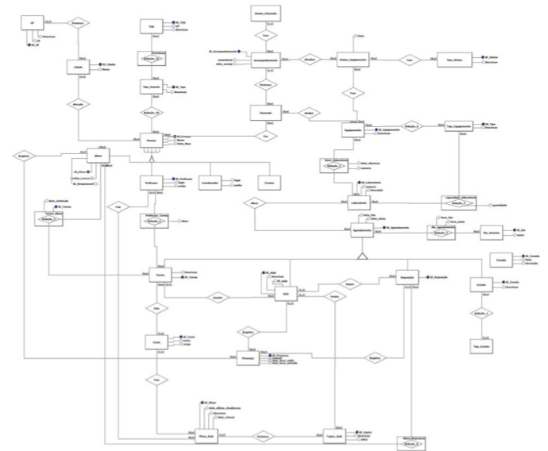

4.6.2 Modelo Lógico

Compreende uma descrição das estruturas que serão armazenadas no banco e que resulta numa representação gráfica dos dados de uma maneira lógica, inclusive nomeando os componentes e ações que exercem uns sobre os outros.

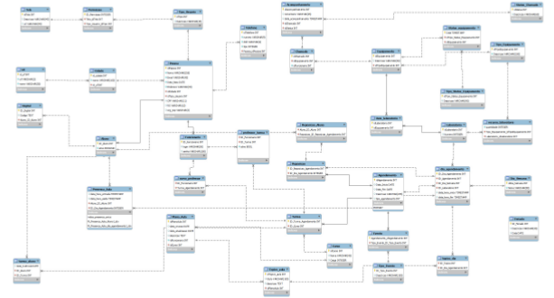

4.6.3 Dicionário de Dados

O dicionário de dados é construído a partir do modelo lógico de banco de dados. Um dicionário de dados é uma coleção de metadados que contêm definições e representações de elementos de dados. Tal dicionário descreve não somente do que se trata um campo no banco de dados, mas também o seu domínio.

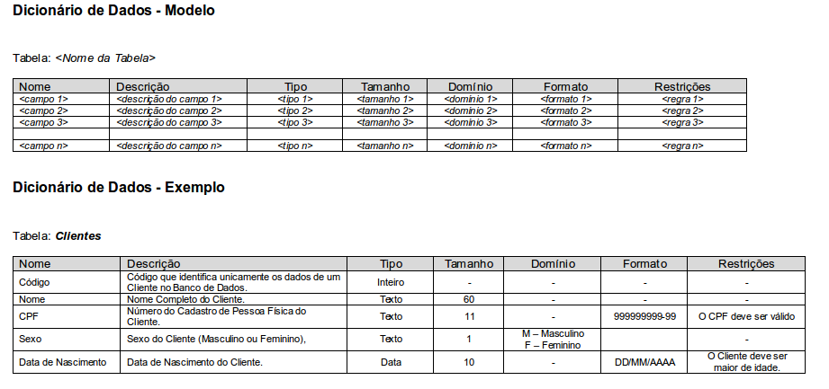

5. Protótipos de Interface
O protótipo é a forma mais rápida e econômica de se definir e experimentar um projeto. Esses dois motivos por si só já garantem sua importância, porém, ainda assim é comum vermos sistemas tomando forma antes de qualquer rascunho. Por mais que o levantamento de requisitos por si só levante uma infinidade de informações que deverão estar dispostas na interface, é durante a interação real do usuário com o sistema que os detalhes realmente são percebidos. Para projetar a experiência perfeita, a utilização de protótipos se faz a forma mais eficaz de simular essa interação, devendo ser feita ainda no período de concepção do sistema, evitando gastos dispendiosos de tempo e monetários.

5.1 Protótipo de baixa fidelidade
Os protótipos de baixa fidelidade, também chamados de rascunhos ou sketches, são concebidos ainda na fase inicial, durante a concepção do sistema.

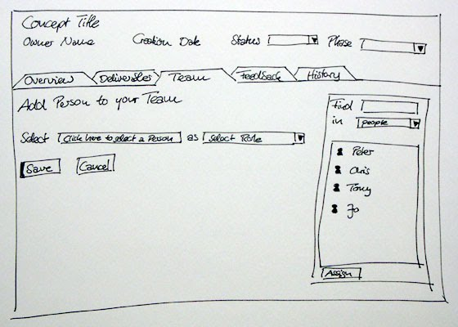

5.2 Protótipo de média fidelidade
Conhecidos também por wireframes, esse protótipos são desenvolvidos na fase da arquitetura da informação.

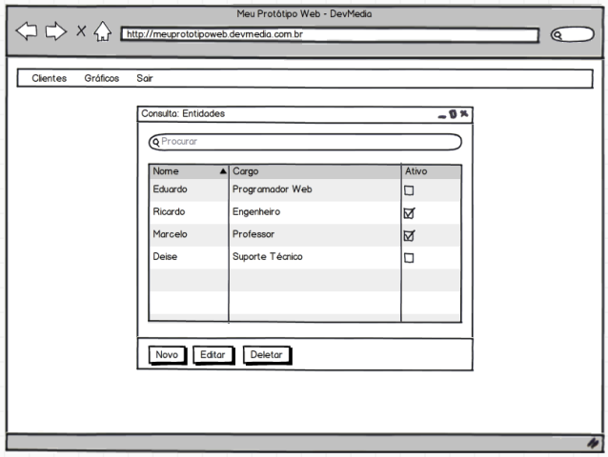

5.3 Protótipo de alta fidelidade
Os mockups ou protótipos funcionais constituem a representação mais próxima do sistema a ser desenvolvido. Em alguns casos, é possível simular o fluxo completo das funcionalidades, permitindo a interação do usuário como se fosse o produto final. A aparência visual, as formas de navegação e interatividade já são concebidas e aplicadas aos protótipos de alta fidelidade. Prótotipos de alta fidelidade podem ser desenvolvidos nas próprias ferramentas de interface que serão utilizadas no desenvolvimento do projeto (Por exemplo, Photoshop ou HTML).
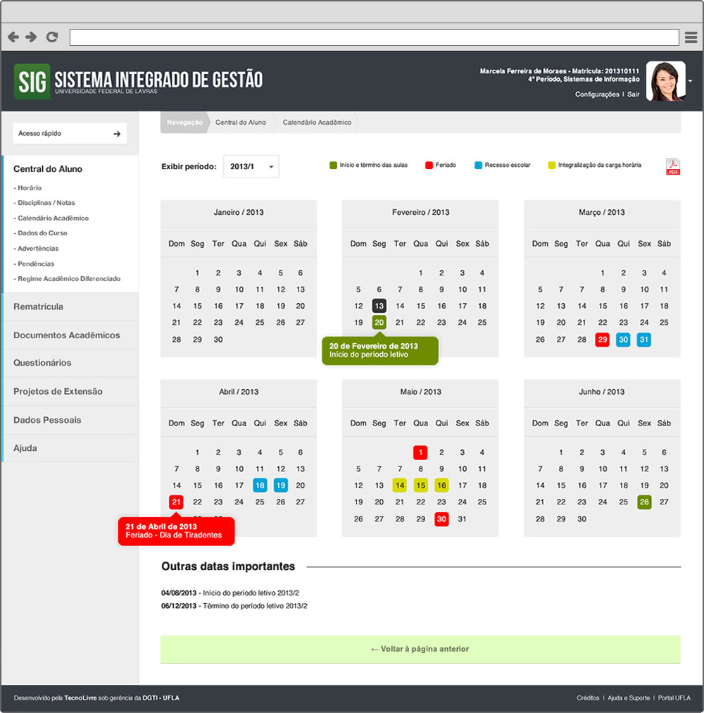

6. Outros exemplos
Neste capítulo são apresentados outros exemplos de formatação dos elementos contidos no relatório do Projeto Integrador.

6.1 Inclusão de equações
F = M x C² | Eq. 1

Não esqueça de sempre citar no texto a equação, indicando onde ela se encontra (Equação 1).

6.2 Formatando tabelas
Foi criado o novo estilo TE-LegendaTabela, com numeração automática das tabelas, conforme mostrado na Tabela 1.
- Exemplo de Tabela
Cidade | População

Tabelas são usadas para mostrar comparativos numéricos, percentuais etc. Não se coloca as bordas laterais (Tabela 2).
Quadros, por sua vez, são usados para descrições ou comparativos textuais. Possuem bordas nos quatro lados.
- Outro exemplo de Tabela
Título | Valor
(FONTE: FULANO, ANO)
O conteúdo de quadros e tabelas deve ser formatado usando o estilo TE-CorpoTabela. Após, os cabeçalhos devem ser formatados manualmente: centralizado e negrito.
- Exemplo
Título | Descrição
(FONTE: FULANO, ANO)
Não esqueça de centralizar tabelas e quadros.

6.3 Incluindo código fonte
Coloque o código fonte em uma tabela de duas colunas e uma linha, formatando com o estilo TE-CodigoFonte, conforme mostrado no quadro 13. Formate as bordas externas da tabela, mas deixe sem borda interna. Numere as linhas de cada comando. Quando um comando usa mais de uma linha, numere somente a primeira. Cite o quadro do código fonte no texto e explique o que ele faz. Use as numerações de linhas para auxiliar o leitor a identificar cada comando no código fonte.
- Exemplo de código fonte.
1  2  3  4  5  6 | If (Projeto Integrador = 'bem feito')  Then  Conceito = 'A';  Else  Write ('Nos vemos no próximo semestre');  End;

6.4 Conclusão
Procure evitar o uso de numeração de títulos maior que nível 5 (1.1.1.1.1).

7. dicas de formatação do documento
Quando for iniciar um novo capítulo, siga esta seqüência:
- Digite o Título do capítulo usando o estilo TE-Normal;
- Coloque o cursor na frente do Título e insira uma quebra de seção -> próxima página;
- Formate o Título escolhendo o estilo T1-TituloPrimario
Pronto e fácil... também mantém a numeração correta (não numera a primeira página do capítulo).

8 .Considerações finais
Aqui virão suas considerações sobre o desenvolvimento do projeto. A cada nova entrega a conclusão será atualizada com os passos já desenvolvidos.

Referências Bibliográficas
UNIVERSIDADE FEDERAL DO PARANÁ. Sistema de Bibliotecas. Teses, dissertações, monografias e trabalhos acadêmicos. In: _____. Normas para apresentação de documentos científicos. Curitiba: Ed. da UFPR, 2000a.
UNIVERSIDADE FEDERAL DO PARANÁ. Sistema de Bibliotecas. Redação e editoração. In: _____. Normas para apresentação de documentos científicos. Curitiba: Ed. da UFPR, 2000b.

Consulte como fazer referências bibliográficas no endereço http://www.bu.ufsc.br/design/framerefer.php.

Bibliografia complementar
UNIVERSIDADE FEDERAL DO PARANÁ. Sistema de Bibliotecas. Teses, dissertações, monografias e trabalhos acadêmicos. In: _____. Normas para apresentação de documentos científicos. Curitiba: Ed. da UFPR, 2000a.
UNIVERSIDADE FEDERAL DO PARANÁ. Sistema de Bibliotecas. Redação e editoração. In: _____. Normas para apresentação de documentos científicos. Curitiba: Ed. da UFPR, 2000b.

PS: Não deve-se deixar um título isolado no final de uma folha
Caso necessitar de algum estilo que não está listado nesta seção, favor consultar o Professor de Projeto Integrador.

